**海南大学网络空间学院(密码学院)**

**实 验 报 告**

**实验课程： Java语言与系统设计实验**

**实验名称：**  **数据类型与运算符+结构化编程**

**学 号：** 20233001582

**姓 名：** 陈小丹

**专业班级：** 数据科学与大数据技术2023-4

**指导老师： 李益红**

**完成日期： 2024 年 10 月 15 日**

**评定成绩：**

实验2 数据类型与运算符+结构化编程

1. **实验目的**
2. 掌握变量和各种基本数据类型的使用，学会从键盘输入数据；掌握运算符及表达式的使用。
3. 学会Java各种选择结构，包括if~else结构和switch结构；学会Java各种循环结构的使用，包括while循环、do~while循环和for循环以及循环结构的嵌套。
4. **实验任务**
5. **学习除法（/）和求余数（%）运算符的使用**

编写程序，从键盘输入一个两位数，按数位逆序输出。提示：使用“%”和“/”运算符可求出每一位数字。图2-1是一次运行结果。

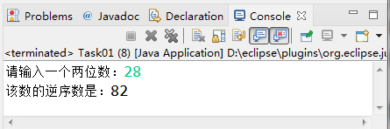

图2-1 程序运行结果

1. **学习变量和简单表达式应用**

编写程序，将摄氏温度37.5度转换为华氏温度，摄氏温度转换为华氏温度的公式为：华氏度 = (9/5)×摄氏度 + 32。

程序运行结果为：

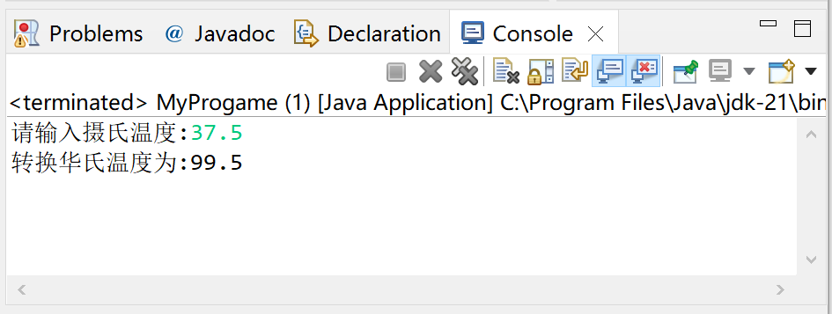

图2-2 程序运行结果

1. **学习选择结构使用**

学习多分支的选择结构使用

对于一个成年人，BMI值的含义如下：

* 小于16，表示严重过轻；
* 16~18，表示过轻；
* 18~24，表示体重适中；
* 24~29，表示过重；
* 29~35，表示肥胖；
* 大于35，表示非常肥胖。

编写程序，从键盘上输入体重（单位：公斤）和身高（单位：米），输出体重在什么范围。图3-2是程序的一次运行结果。

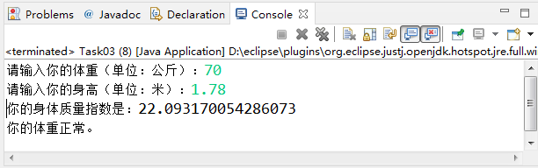

图3-2 程序运行结果

1. **编写程序，分别使用while循环、do~while循环和for循环结构**

计算并输出1-10000之间含有7或者是7倍数的整数之和及个数。程序运行结果如图所示。

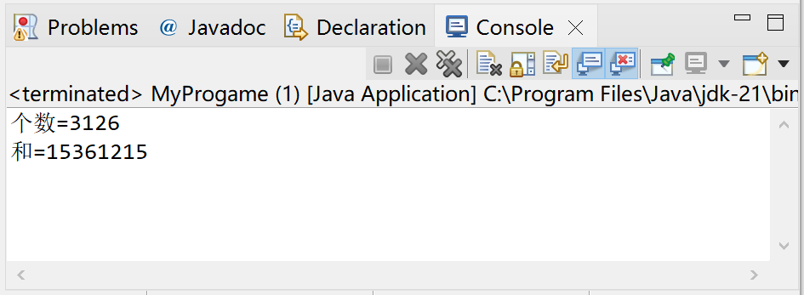

图2-4 实验结果展示

1. **编写程序，打印输出如图所示九九乘法表**

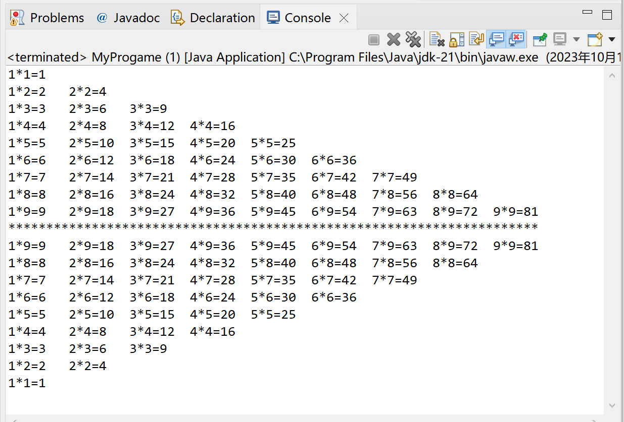

图2-5 九九乘法表

1. **实验报告编写**

要求写出如下实验报告：

1. 按照实验报告的内容要求完成相应实验报告。
2. 报告中详细列出实验的主要步骤和实验结果。

1.

**import** java.util.Scanner;

**public** **class** firstone {

**public** **static** **void** main(String[] args) {

Scanner input=**new** Scanner(System.***in***);

System.***out***.print("请输入一个两位数：");

**int** n=input.nextInt();

System.***out***.print("该数的逆序数为："+n%10+n/10);

}

}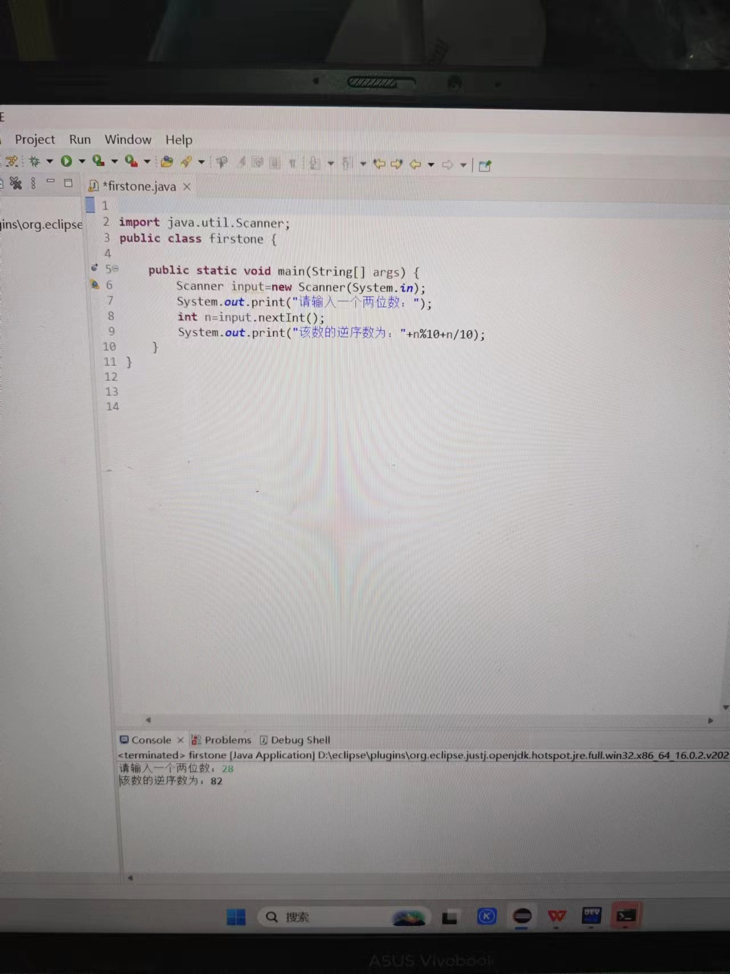

2.

**import** java.util.Scanner;

**public** **class** firsttwo {

**public** **static** **void** main(String[] args) {

Scanner input=**new** Scanner(System.***in***);

System.***out***.print("请输入摄氏温度：");

**float** n,d;

n=input.nextFloat();

d=((**float**)9/5)*n+32;

System.***out***.print("转化为华氏温度为:"+d);

}

}

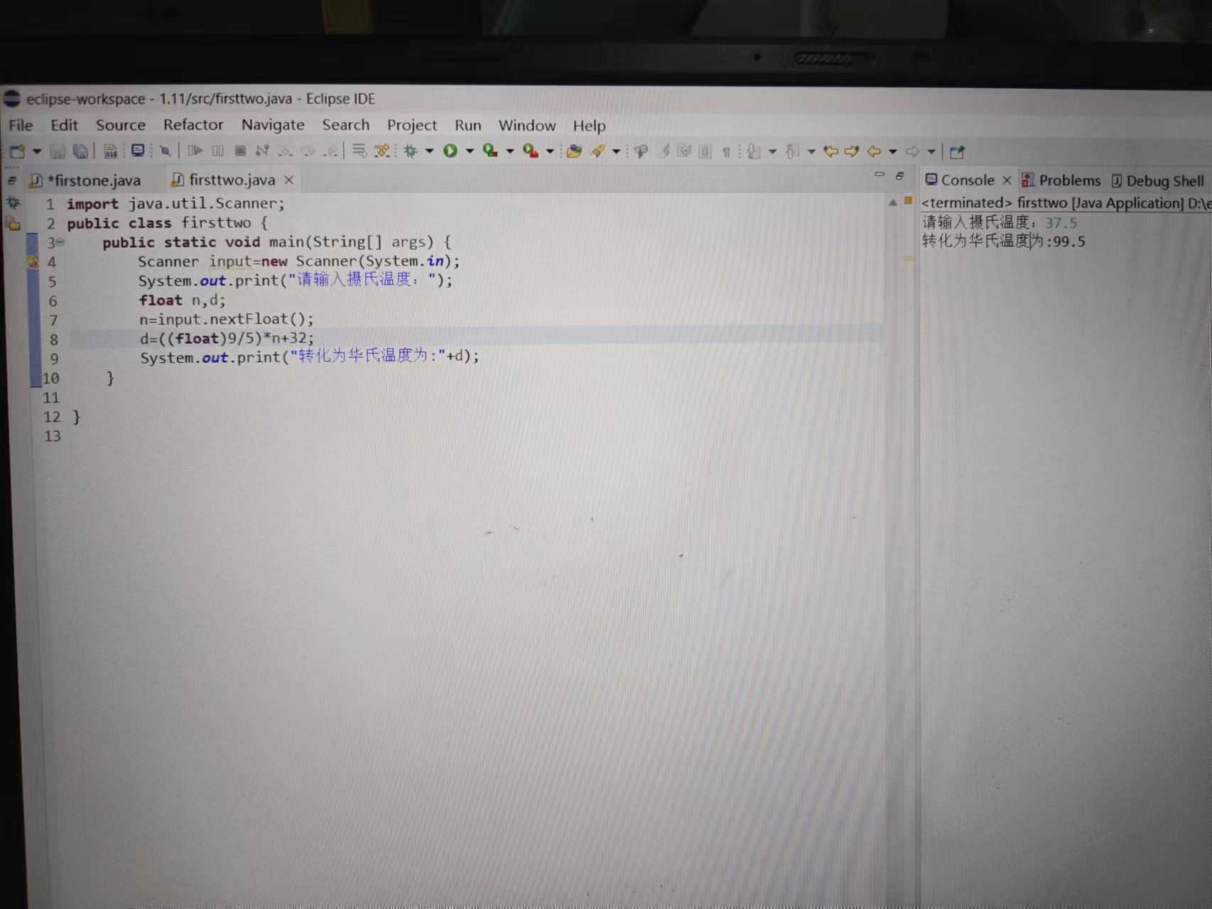

3.

**import** java.util.Scanner;

**public** **class** firstthree {

**public** **static** **void** main(String[] args) {

Scanner input=**new** Scanner(System.***in***);

**double** weight,height;

**double** bmi;

System.***out***.print("请输入你的体重（单位：kg）：");

weight=input.nextDouble();

System.***out***.print("请输入你的身高（单位：m）：");

height=input.nextDouble();

bmi=weight/(height*height);

System.***out***.println("你的身体质量指数是："+bmi);

**if**(bmi<16)

{System.***out***.println("你的体重严重过轻。");}

**else** **if**(bmi<18)

{System.***out***.println("你的体重过轻。");}

**else** **if**(bmi<24)

{System.***out***.println("你的体重正常。");}

**else** **if**(bmi<29)

{System.***out***.println("你的体重过重");}

**else** **if**(bmi<35)

{System.***out***.println("你的体重为肥胖。");}

**else**

{System.***out***.println("你的体重非常肥胖。");}

}

}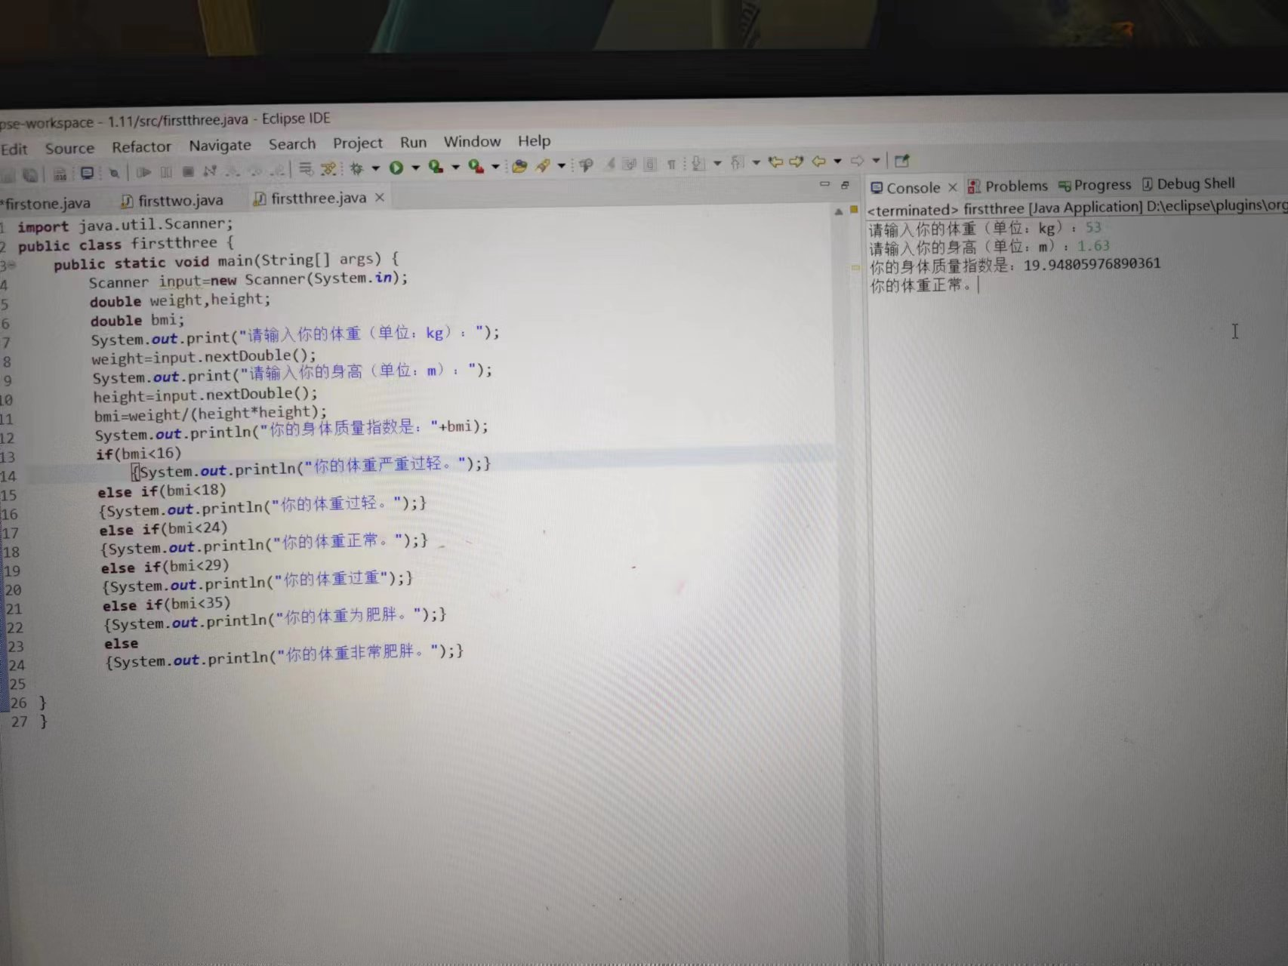

4.

**public** **class** f4 {

**public** **static** **void** main(String[] args) {

**int** sum=0,i=7,count=0,n;

**while**(i<10000)

{n=i;

**if**((i%7)==0||i%10==7||i/100==7||i/10%10==7||i/1000==7)

{

count++;

sum=i+sum;

}

i++;

}

System.***out***.println("个数="+count);

System.***out***.print("和="+sum);

}

}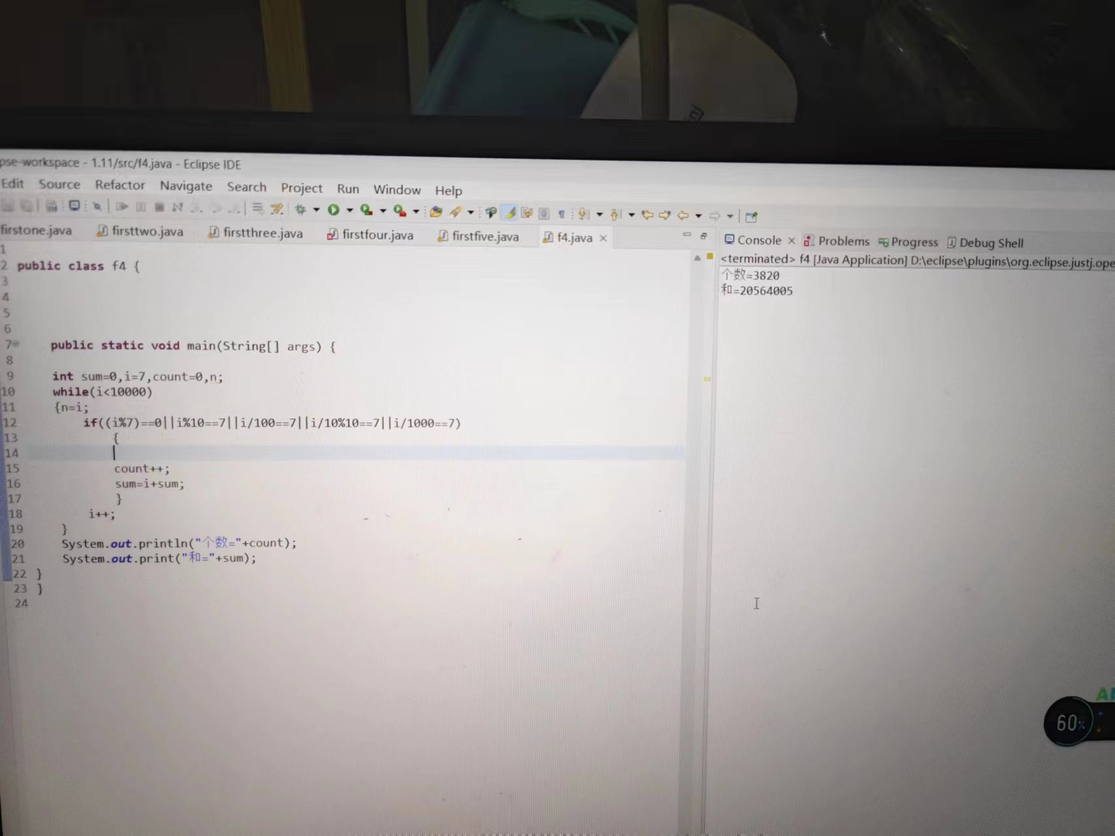

5.

**import** java.util.Scanner;

**public** **class** firstfive {

**public** **static** **void** main(String[] args) {

Scanner input=**new** Scanner(System.***in***);

**int** i,j;

**for**(j=1;j<10;j++)

{

**for**(i=1;i<10;i++)

{

**if**(j>=i)

System.***out***.print(" "+i+"*"+j+"="+i*j);

}

System.***out***.println();

}System.***out***.println("************************************************************************");

**for**(j=9;j>0;j--)

{

**for**(i=1;i<10;i++)

{

**if**(j>=i)

System.***out***.print(" "+i+"*"+j+"="+i*j);

}

System.***out***.println();

}

}

}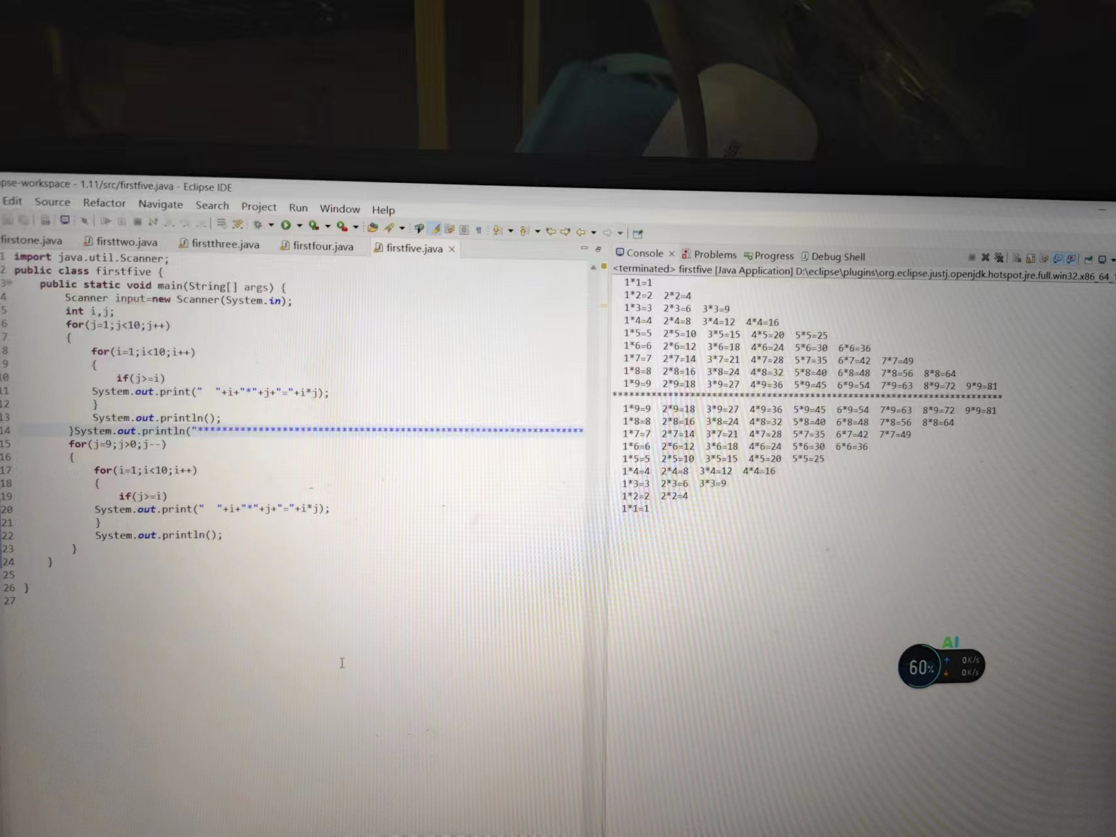

1. 实验中的问题（认真填写实验报告模板提供的表格）和提高（完成实验的总结）。

1.对于新的语言系统的不习惯。

2.循环语句的正确使用。

3.找到关于含有7和7的整数倍的个数与他们的和，经过我多次求证，我的答案与这个文档答案不同。因此我提出问题，实验上第四题的运行结果是错误的。

通过不懈努力，提高了我对Java语言系统更深一步的认知，以及提高了熟练度**。**